

A Kiemelkedően Közhasznú Fehér Bot Alapítvány lapja
15. évfolyam 2. szám 2015. május 31.

TARTALOM

- Kisbuszt kapott a Fehér Bot Alapítvány
- Közös Munkavállalói Fórum
- „Velünk teljes a világ…”, c. pályázat MI és Ti rendezvénye Hajdúnánáson
- „Regélő régió…”, vers, mese és prózamondó verseny
„Mutasd meg magad!”, Régiós kulturális seregszemle az Esélyegyenlőségi Napon
- „Szavamat adom…”, közéleti – irodalmi délután.

Kisbuszt kapott a Fehér Bot Alapítvány

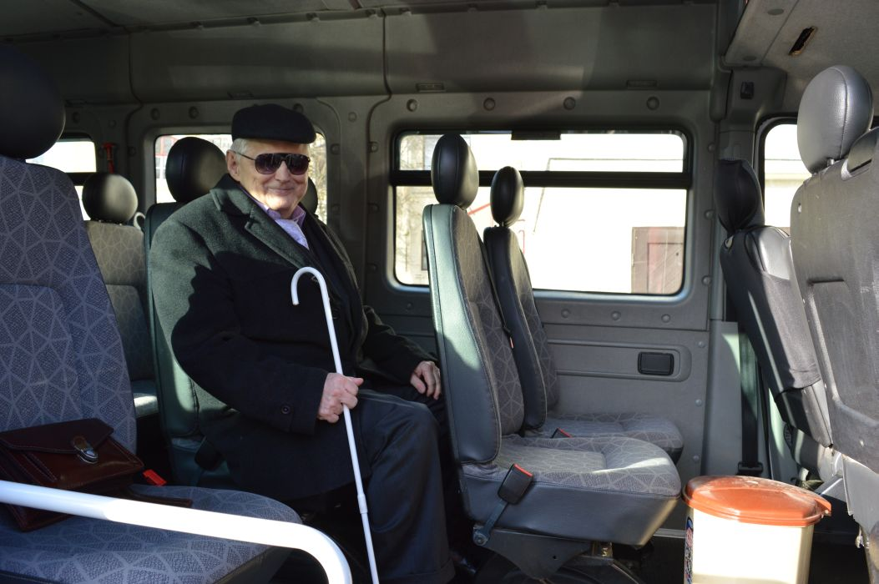
Reanult Master típusú, 16 személyes mikrobuszt vehetett át a Fehér Bot Alapítvány a Hajdúnánás Városi Önkormányzattól üzemeltetésre, melynek köszönhetően a sajátos nevelési igényű gyermekek biztonságosabb szállítására nyílik lehetőség. A járművet ünnepélyes keretek között december 5-én adta át az alapítványnak Szólláth Tibor Hajdúnánás város polgármestere Dr. Szabó Miklósnak az alapítvány elnökének.
Szólláth Tibor polgármester a sajtótájékoztató keretében elmondta: több szülő jelezte az elmúlt hónapokban, hogy szeretné, ha az ő gyermeke is be tudna kapcsolódni a szállítási szolgáltatásba. Polgármester úr kiemelte, hogy az együttműködésnek köszönhetően a szolgáltatás biztonsága valamint a nánási sajátos nevelési igényű gyerekeknek az ellátása is javul. Hozzátette, hogy most is egy kedvezményes szolgáltatási díjjal szállítják a gyerekeket, de a jövő évben a város még inkább szeretne a szülők ilyen irányú költségein csökkenteni.
Az alapítványnak elsősorban a gyermekek szállítása miatt volt szüksége egy megbízható járműre - mondta Dr. Szabó Miklós, a Fehér Bot Alapítvány elnöke, aki hozzátette: jelenleg 15 gyermeket szállítanak nap-mint nap.
A december 5-én átadott kisbusz jelentősen megkönnyíti a szülők és a gyerekek életét. Eddig ugyanis 8 sajátos nevelési igényű gyermeket vittek Hajdúböszörményben és Debrecenben működő oktatási intézményekbe, előkészítő tanfolyamokra, de mára ez az igény ennél jóval több lett. Most ezzel a kisbusszal az alapítványnak lehetősége nyílt arra, hogy a meglévő igényeket teljesen kielégítsék, s a jövőben újabbak fogadására is készen álljanak.
Mindkét félnek rendkívül fontos, hogy a sérült gyerekek megfelelő speciális intézményben tanuljanak, fejlődjenek a maguk korlátai között, de együtt a hasonló korosztálybeli gyerekekkel - zárta beszédét Dr. Szabó Miklós.
A kisbuszt a sajtótájékoztatót követően át is vehette a Fehér Bot Alapítvány a Hajdúnánás Városi önkormányzat udvarán, s így már minden igényt kielégítő körülmények között tudják szállítani az alapítvány által segített gyermekeket.
Rigó Tamásné /a Hajdúnánási Újság főszerkesztője
HAJDÚSÁGI SORSTÁRSAK
2015. május

Közös Munkavállalói Fórum a Fehér Bot Alapítványnál

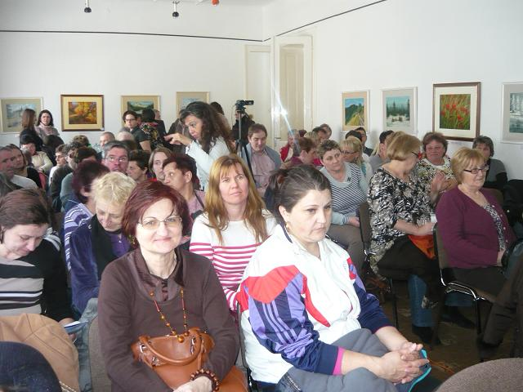
A Fehér Bot Alapítvány és a Hajdú-Sansz Humánszolgáltató Nonprofit Kft. 2015. március 5. napján (pénteken) tartott együttes Munkavállalói Fórumot.

A Fórum levezetője Dr. Szabó Miklós a Fehér Bot Alapítvány elnöke volt.

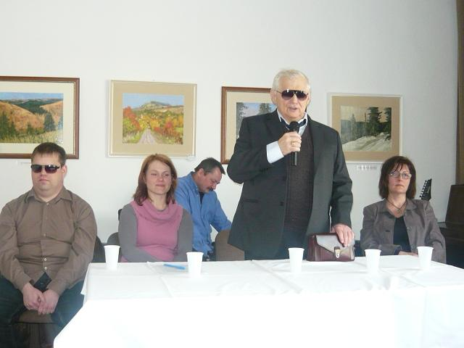
Dr. Szabó Miklós, köszöntötte a megjelenteket és ismertette a napirendi pontokat.

Tájékoztató a Fehér Bot Alapítvány jelenlegi helyzetéről
Előadó: Dr. Szabó Miklós az Alapítvány elnöke
- Tájékoztató a Hajdú- Sansz Nonprofit Kft. jelenlegi helyzetéről
Előadó: Dr. Szabó Tamás ügyvezető
- Tájékoztató a Fehér Bot Alapítvány 2014. évi Esélyegyenlőségi tervének megvalósulásáról
Előadó: Bodó Erzsébet Fehér Bot Alapítvány/rehabilitációs tanácsadó
- Tájékoztató a környezettudatosságról, a környezeti fenntarthatóságról
Előadó: Szalka Anita Fehér Bot Alapítvány/ projektvezető

- NAPIRENDI PONT: Tájékoztató a Fehér Bot Alapítvány jelenlegi helyzetéről.
Dr. Szabó Miklós ismertette a jelenlévőkkel, hogy 2014-ben a korábbi évekhez hasonlóan komplex módon törekedett az Alapítvány segíteni a fogyatékkal élőkön. Ismertette a folyamatban lévő projekteket, amelyek a következők:
1. AMSZ-014/LFR Esély a munkára 2014.04.01.-2015.03.31.
Látássérültek foglalkozási rehabilitációja, melynek a folytatására jelenleg van beadva a pályázat.
2. AMSZ-2015/LFR 2015.04.01-2015.10.31-ig
3. LSER-2014-5 Boldogulj önállóan látássérültként 2014.03.01.-2015.03.31.
Látássérültek elemi rehabilitációja.
4. TÁMOP-5.3.8.A3-12/1-2012-0014 Készülj a munkára 2013.07.01.-2015.06.30.
Megváltozott munkaképességű személyek foglalkozási rehabilitációja
5.TÁMOP-5.3.8.A2-13/1-2013-0023 TANULÁS ÉS PERSPEKTÍVA 2014.11.01.-2015.10.31.: az Alapítvány megváltozott munkaképességű dolgozói részére alapvető képzés, mentorálás, szupervízió biztosítása.

Elmondta, hogy az Uniós projektek az ügyfelek képességeinek fejlesztését szolgálják s emellett az Alapítvány kulturális tevékenységeket is folytat.
Problémaként fogalmazta meg a minél zökkenő mentesebben működő számviteli nyilvántartás hiányát, mivel az elmúlt évek során számos okokból kifolyólag a könyvelőket, illetve a számviteli alkalmazottakat gyakran váltották új alkalmazottak.

Megosztotta a résztvevőkkel, hogy az állam 2014 decemberében az akkreditált munkáltatók részére egyszeri támogatás igénybevételének lehetőségét biztosította, melynek nyomán együttes gondolkodás eredményeképpen a Hajdú-Sansz Nonprofit Kft. –vel együttműködve fóliasátorban termesztett gyógy-és haszonnövény termesztésbe szeretne az Alapítvány belevágni. Jelenleg várják az illetékes szervektől az elszámolható költségekkel kapcsolatos állásfoglalást.

HAJDÚSÁGI SORSTÁRSAK
2015. május
2. NAPIRENDI PONT: Tájékoztató a Hajdú- Sansz Nonprofit Kft. jelenlegi helyzetéről.

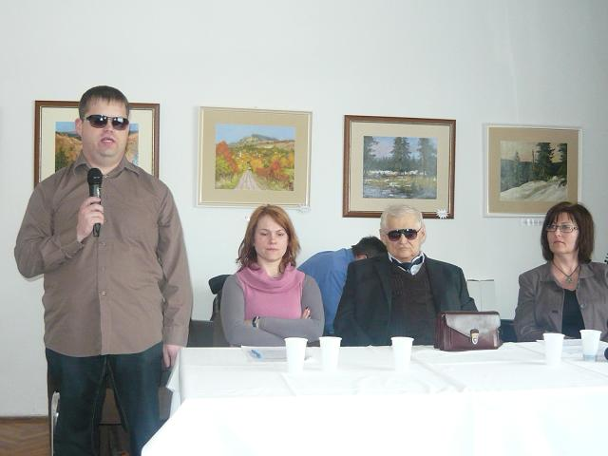
Dr. Szabó Tamás, üdvözölte a megjelenteket, majd körvonalazta a Társaság működésén belül megvalósuló tevékenységeket. Elmondta, hogy a Kft. alapszolgáltatás keretében támogató szolgáltatást és házi segítségnyújtást biztosít a rászorulóknak. Továbbra is működteti a takarítást, a karbantartó csoportot, illetve a masszőrszolgáltatást. A működési területek tekintetében sem történt változás. Ezen szolgáltatási formákon kívül rehabilitációs foglalkoztatás keretében megváltozott munkaképességűek munkalehetőségét biztosítja.
Megosztotta a résztvevőkkel, hogy a 2014. évben vállalt feladatmutatókat, egyéb teljesítési kötelezettségeket a Kft. sikeresen teljesítette. A 2015. évre vonatkozó rehabilitációs foglalkoztatás forrását biztosító pályázatunk sikeresen nyert, ugyanakkor a korábbi évektől eltérően az egyéves támogatási szerződés helyett, egyelőre féléves támogatási szerződés megkötésére nyújt lehetőséget a jogszabályi háttér, melynek lejáratát követően felülvizsgálják az eltelt időszakot és az eredmények függvényében biztosítanak támogatást a 2. félévre vonatkozóan. Ezt követően megköszönte a dolgozók elmúlt évi munkáját és további kellemes napot kíván!

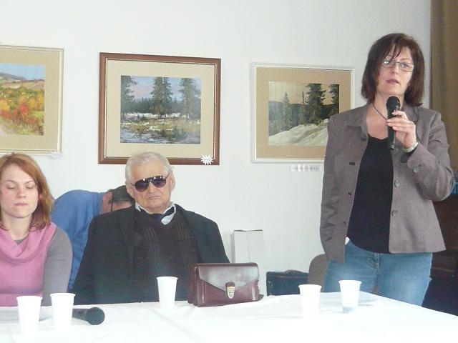
3. NAPIRENDI PONT: Tájékoztató a Fehér Bot Alapítvány 2014. évi Esélyegyenlőségi tervének megvalósulásáról.
Bodó Erzsébet, bemutatta az Alapítvány 2014.évi Esélyegyenlőségi terv eredményeit.

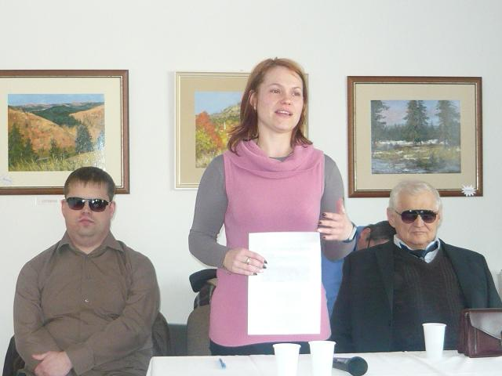
4. NAPIRENDI PONT: Tájékoztató a környezettudatosságról, a környezeti fenntarthatóságról.
Szalka Anita, ismertette a jelen lévőkkel, hogy természetes energiakészleteink egyre fogyatkoznak, mi emberek pedig felelősséggel tartozunk környezetünk fenntarthatóságáért. Bemutatott néhány olyan dolgot, amelyet a mindennapok során pluszköltség nélkül puszta odafigyeléssel, következetes hozzáállással megtehetünk környezetünk óvása, fenntartása érdekében.

A FÓRUM LEVEZETŐ, kérte a jelenlévőket, hogy a tájékoztatókkal kapcsolatban kérdéseiket és hozzászólásaikat mondják el.
Tekintve, hogy senki sem kért szót megköszönte a jelenlévők részvételét az együttes ülést bezárta.

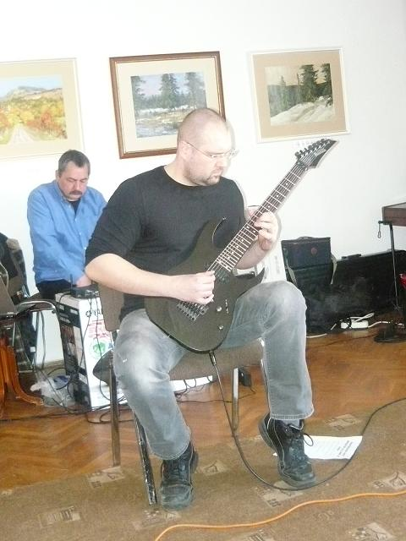
A közös Munkavállalói Fórumot követte egy zenés műsor, mely a hölgyek köszöntésére szolgált a Nemzetközi Nőnap alkalmából. Munkatársunk Erdős Kornél gitármuzsikával kedveskedett a nődolgozóinknak, hogy kicsit megszínesítse a délutánunkat.
Kornél zenei ars poétikája, „a zene nem ismer határokat, kortalan, mindenkinek szól, aki magáénak érzi, éppen ezért felesleges skatulyákba erőltetni…”.
Azt kérte a hölgyektől, hogy engedjék szabadjára a fantáziájukat és hagyják, hogy megérintse lelküket a zene.

Karcagi Márta /művelődésszervező

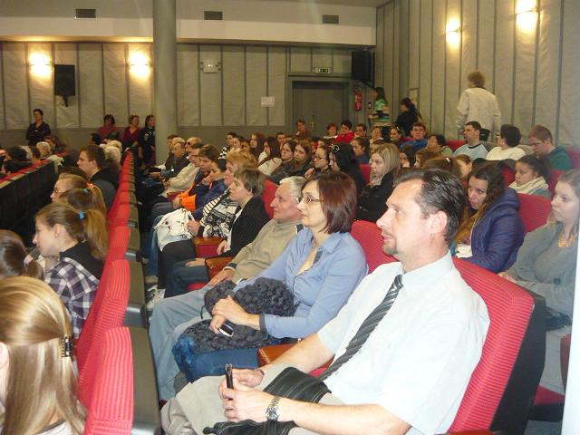
„Mi és Ti…” című rendezvény

A "Velünk teljes a világ" pályázat "Mi és Ti" c. rendezvénye 2015. március 10-én került megrendezésre Hajdúnánáson a Bocskai Filmszínház épületében. A pályázat az Emberi Erőforrások Minisztériuma és a Fogyatékos Személyek Esélyegyenlőségéért Közhasznú Nonprofit Kft. támogatásával jött létre, ahol a fogyatékos
HAJDÚSÁGI SORSTÁRSAK
2015. május
személyek helyi, regionális és országos szervezetinek működését és szakmai programját kívánta finanszírozni. "A Hajdúnánási Pszichiátriai és Értelmi Fogyatékosok Otthona Lakóiért Alapítvány" projektében került sor erre a nagyszerű alkalomra.
Jelen voltak a látás-, hallás-, mozgássérültek és az értelmi fogyatékos embereket segítő szervezetek képviselői egyaránt. A rendezvény célja volt megmutatni mindenkinek, hogy fogyatékossággal is lehet élni teljes életet. Ehhez a teljes élethez a fogyatékos emberek segítséget, támogatást kaphatnak az itt bemutatkozott szervezetektől.
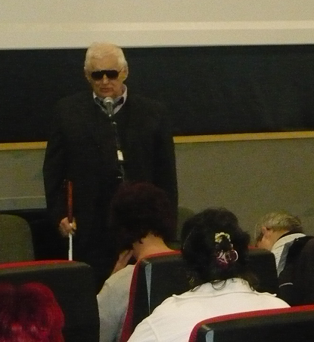
A rendezvény első felében előadásokat hallgathattak a megjelent érdeklődők, majd eszközbemutatókon tekinthettek be a különböző fogyatékkal élők hétköznapjaiba. Képet kaptak arról, milyen nehézségekkel találják szemben magukat nap, mint nap és milyen segédeszközök könnyíthetik meg az életüket.
Először a Fehér Bot Alapítvány elnöke, Dr. Szabó Miklós beszélt életéről. Elmesélte, hogy miután 16 évesen elveszítette látását, kitartással, szorgalommal hogyan végezte el iskoláit. Élete során rengeteg akadály állt előtte, de nem csak segítségre várt, hanem Ő is mindent megtett annak érdekében, hogy teljes életet élhessen. Leérettségizett, jogi diplomát szerzett, munkába állt, családot alapított, létrehozta és vezeti a látássérült emberek életét segítő Fehér Bot Alapítványt. Példa lehet mindenki előtt, vakon is lehet teljes, aktív, hasznos, másokon is segítő életet élni.

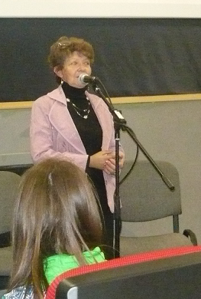
Kötél Mária, a Mozgáskorlátozottak Hajdú Bihar Megyei Egyesületének gazdasági vezetője maga is érintett. Fiatalon veszítette el egyik kezét. Elmondta, mennyire nehéz volt így munkát találnia. Olyan munkakörökben sem alkalmazták, amelyet bizonyossággal el tudott volna látni, mondván, ilyen hiányossággal lehetetlen. Sok-sok előítéletbe ütközött. Felhívta a figyelmet arra is, hogy nem csak az a mozgássérült, aki kerekes székben ül, hanem bizony a felsőtag sérültek, a gerincsérvvel élők és mindazok, akiknek mozgásszervi problémája nem szembeötlő, de az egyszerű hétköznapi dolgok, például egy magasabb lépcsőn való közlekedés is problémát, jelenthetnek. Elmondta, az elfogadás nagyon fontos. A fogyatékkal élő személyek életében az, ha elfogadják fogyatékosságával együtt nagyobb segítség, mintha mindent meg szeretnének tenni helyette.
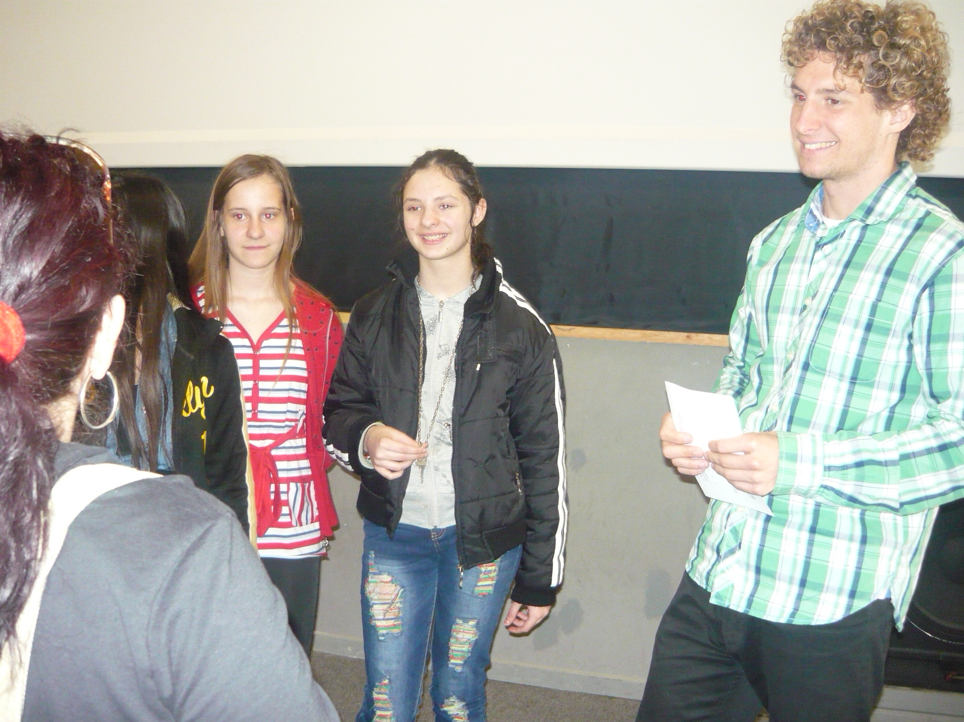
A hallássérültek életéről Bojtor László Tivadar, hallássérült beszélt, természetesen jelnyelven. A Tolmácsolásban Riskó Istvánné Tünde jelnyelvi tolmács (Hajdúsági Jelnyelvi és Kommunikációs Központ Közhasznú Egyesület) volt segítségére. Bojtor László az iskolában átélt kudarcokról, nehézségekről, sikerekről beszélt. Neki a sport volt, amivel sikerült elfogadtatnia magát társaival. Amikor látták, milyen „ügyes”, már nem gondolták róla diáktársai – ahogy ő mondta – „azért nem beszél, mert biztosan hülye”. Szenvedélyévé vált a sport, a futás. Végzett túravezető. A kezdetek itt sem voltak egyszerűek. Nehezen fogadták el, hogy siketként képes lehet ép hallású embereknek túrát szervezni és azt sikeresen le is vezetni. Ma már visszajárnak hozzá csoportok és sikerült hallássérült társait is aktivizálnia. A hétköznapi akadályok legyőzésében a jeltolmács szolgáltatás van segítségére.

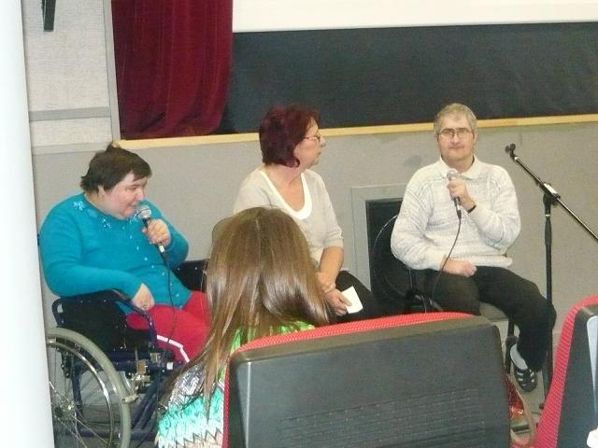
Végül egy irányított beszélgetést nézhettünk, hallgathattunk. Kovács Sándorné közreműködésével, aki a hajdúnánási Pszichiátriai és Értelmi Fogyatékosok Otthona Lakóiért Alapítvány elnökeként bírta szóra Nagy Irént, a bennlakásos intézet lakóját és Csengeri Andrást, aki nappali ellátásban részesülő fogyatékos volt. Kérdésekre válaszolva beszéltek mindennapjaikról, vágyaikról, nehézségeikről. Ezek leküzdésében, mindennapi életükben az intézménytől kapnak segítséget. Ott találnak biztonságot, támogatást, segítséget minden téren.
HAJDÚSÁGI SORSTÁRSAK
2015. május

Az előadások után több helyszínen vehettek részt az érdeklődők eszközbemutatókon, demonstrációkon. Az épület előtti területen a mozgáskorlátozottak világába tekinthettek be. A Mozgáskorlátozottak Hajdú Bihar Megyei Egyesületének munkatársai segítségével kipróbálhatták például, hogy kerekes székkel milyen apró dolgok is akadályt jelenthetnek.

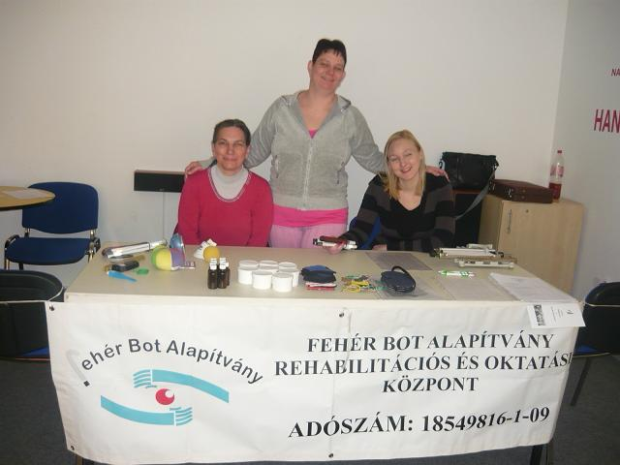
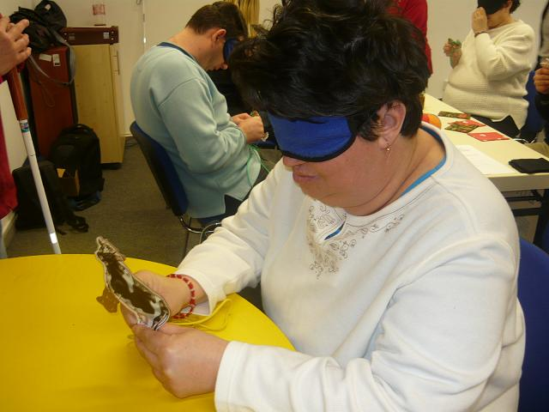
A Fehér Bot Alapítvány munkatársai a látássérültek világát mutatták be. Szemtakarók, szimulációs szemüvegek segítségével demonstrálták a különböző típusú látássérültségeket. Így állították, feladatok elé a jelentkezőket és mutattak be nekik segédeszközöket.
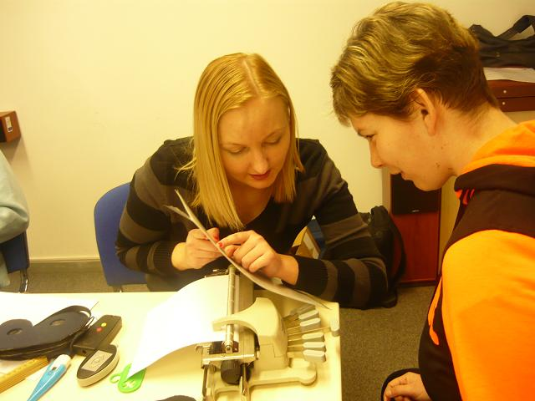

Az értelmileg korlátozott emberek monotonitástűrését a rendezvény szervezői szimulálták olyan tevékenységekkel, mint például a gyöngyfűzés, különböző társasjátékok stb.
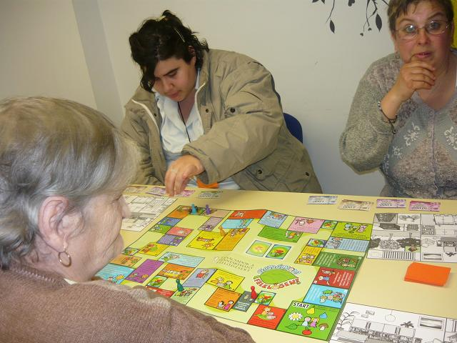
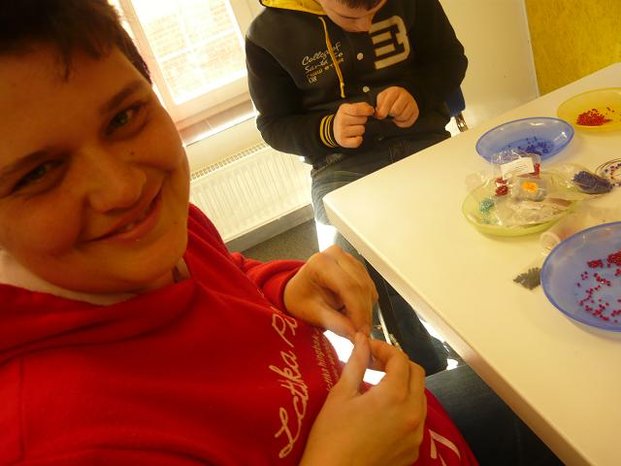

A rendezvényen résztvevő fiatal diákok elmondták, nagyon sok új dolgot tanultak, tapasztaltak meg ezen a napon. Eltűnt belőlük az a félelem, amit akkor éreztek, amikor valamilyen sérültséggel élő emberrel találkoztak. A félelmet a tájékozatlanság szülte. Nem tudták, hogyan szólíthatják meg őket, hogyan is tudnának segíteni, ha szükség van rá. Ez a rendezvény válaszokat adott nekik az eddig megválaszolatlan kérdésekre.

Csutorás Mónika /a Ki-Látó Ifjúsági Iroda munkatársa

„Regélő régió…”, költészetnapi rendezvény az Újkerti Könyvtárban

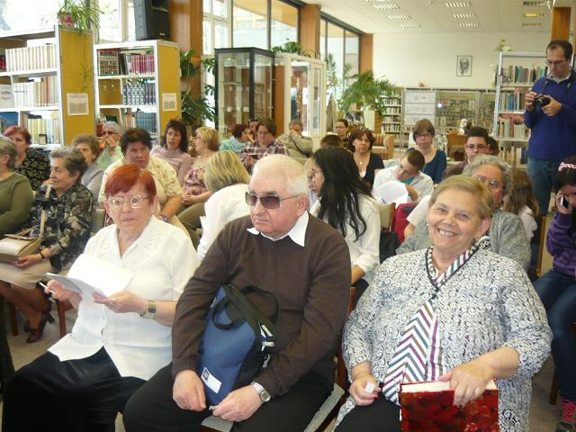
Már hatodik alkalommal rendezte meg a Gábor József Kulturális Alapítvány, karöltve a Fehér Bot Alapítvánnyal és a debreceni Újkerti Könyvtárral rendhagyó költészetnapi rendezvényét a „Regélő régió…”, vers, mese és prózamondó versenyt, 2015. április 10-én Debrecenben. 1964 óta minden évben, április hónapban József Attila születésnapja körül ünnepeljük Magyarországon ezt a jeles eseményt.
Irodalmi előadóestekkel, könyvbemutatókkal, költőtalálkozókkal tisztelgünk a magyar líra előtt. Országszerte rendeznek programokat, ahogyan mi is, hiszen kisdiákok, a Dr. Kettesy Aladár Általános Iskola diákjai, és Hajdú-Bihar megyei felnőtt sorstársak, egyaránt nagy lelkesedéssel készültek erre a rendezvényre, hogy a látássérültek maguk is megmutathassák szeretetüket az irodalmi alkotások iránt.
HAJDÚSÁGI SORSTÁRSAK
2015. május
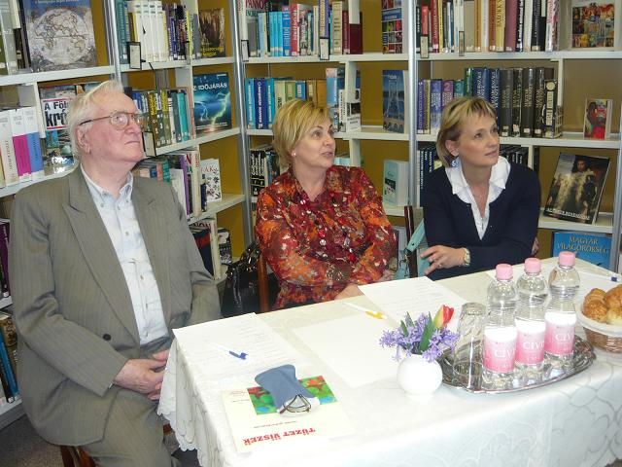
Szilágyi Ildikó, az Újkerti Könyvtár vezetője, köszöntőjében bíztatta a versenyzőket, majd bemutatta a már állandó tagokkal rendelkező zsűrit: - Dr. Bene Editet, DMJV Polgármesteri Hivatal Humán Főosztályának vezetőjét, - Fórizs Ildikót, a Debreceni Ítélőtábla szóvivőjét, - Bényei Józsefet, költőt – publicistát. A tisztelt zsűri az előadások végén értékelte a gyermekek produkcióit és a felnőtt előadókat.
Rózsa Dezső a Gábor József Kulturális Alapítvány kuratóriumának tagja vezette az irodalmi délutánt. Nagy tisztelettel köszöntötte a résztvevőket, - „hiszen akik itt megmutatják tehetségüket, bemutatnak egy-egy irodalmi alkotást, példát adnak az irodalom iránti szeretetükről”-. Míg a gyermekek körében a derű, az öröm, a vidámság szólalt meg az előadásokban, hiszen tréfás versek, mesék, vidám prózai alkotások hangoztak el, addig a felnőtt előadókat igen komoly mondanivaló átadása jellemezte.
Ahogyan azt Bényei tanár úr mondta, - „zsűri társaival a kezdetek óta hallgatják a sorstárselőadókat. Így nagy örömükre szolgál, hogy úgy érzik, a vers olyan, mint a kenyér, vagy a tiszta víz. Mindennap szükségünk van rá, hiszen a vers táplálék. Megtisztítja rohanó világunkban a lelket, így a lélek számára ez egyfajta kézmosás, megtisztulás. Megtisztul az ember attól, amit hall”-. Utalt József Attilára is, aki nagy ploretár költőnk. Ő a magányosság és a szeretet költője volt egyszerre. Örült, hogy egyre többen választottak műveiből, hiszen diákok és felnőttek egyaránt szavaltak tőle verseket.
-„Az igazi versmondás a természetességen alapszik”-, erre hívta fel az előadók figyelmét, vagyis ne játsszák túl a vers mondanivalóját.
Különdíjban részesítette a „Tüzet viszek…” gyermekeknek szánt verses kötetével Major Kristóf hatodikos tanulót. A felnőttek közül pedig, „Árokparti fű” című verses kötetével ajándékozta meg Geriné Jóna Ilonát.
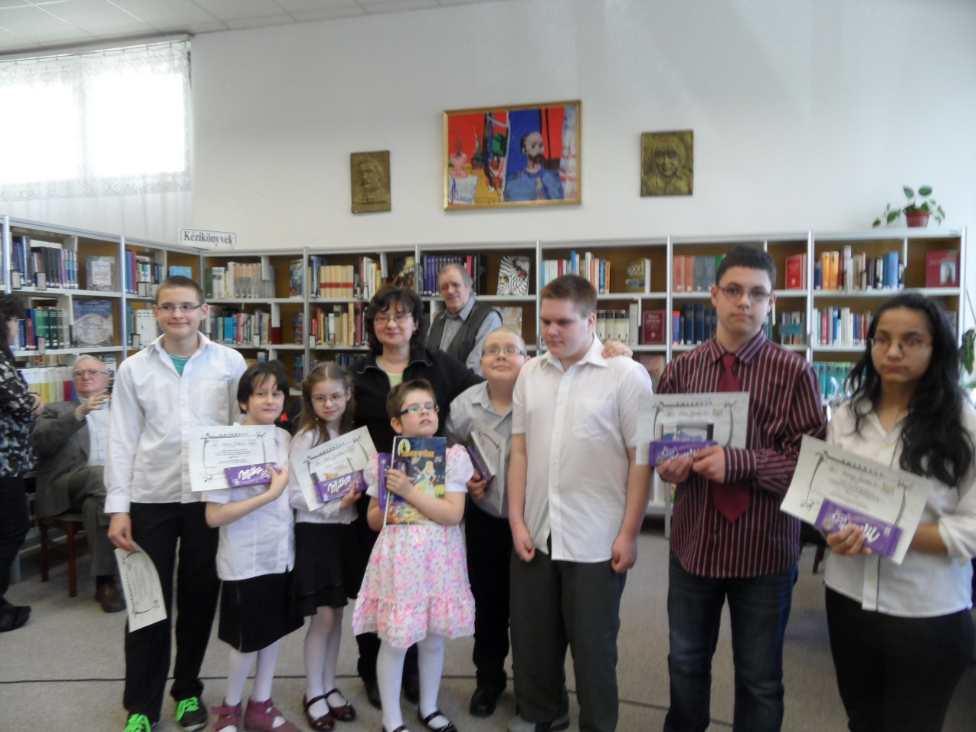
Dr. Bene Edit a zsűri elnöke vette át a szót, és kiosztotta Fórizs Ildikóval az emléklapokat és ajándékokat a délután résztvevőinek. Helyezést értek el a diákok között:
I. helyezett lett: Deák Barbara, 4. osztályos tanuló,
II. helyezett lett: Fodor Tamás, 7. osztályos tanuló,
III. helyezett lett: Horváth Gábor, 4. osztályos tanuló.
Külön díjat kapott még a legifjabb versmondó Horváth Dóra, a Százszorszép Óvoda nagycsoportosa. Hallhattuk még Kontyos Renáta, Balogh Renáta, és Takács István előadását is.

Felnőtt helyezettek lettek:
Két harmadik helyezés született: - Nagy Béláné, és Szuromi Sándorné személyében.
II. helyezést ért el: Donkó Jenő,
I. helyezett lett: Geriné Jóna Ilona.
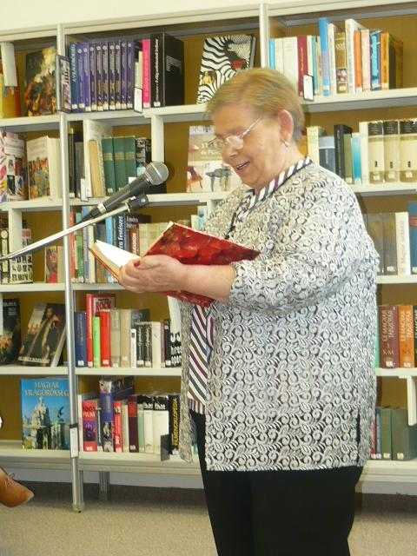
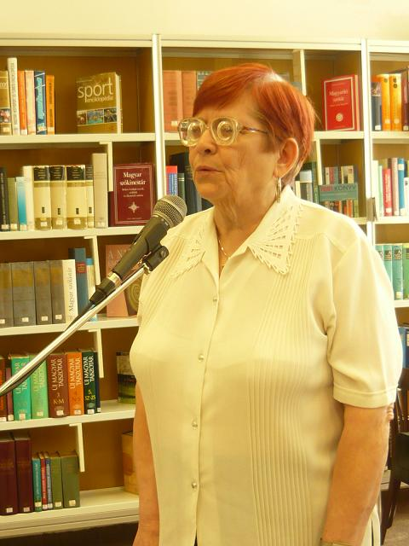
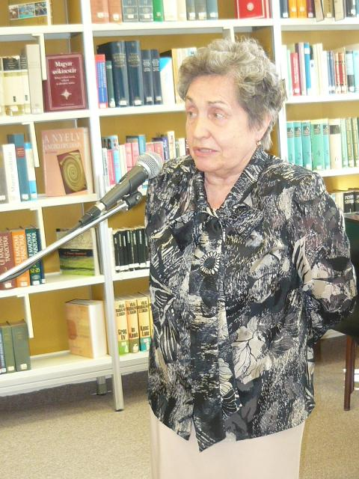
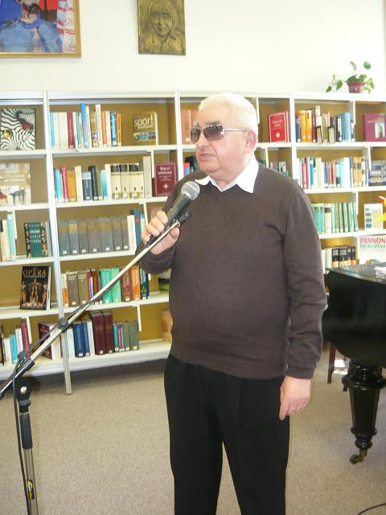

a képeken a felnőtt előadók láthatóak

HAJDÚSÁGI SORSTÁRSAK
2015. május
A versmondó találkozók mindig közösségi élményeket nyújtanak az előadók és a közönség körében egyaránt, hiszen a gyermektől vidám perceket, a felnőtt előadóktól magvas gondolatokat kap a hallgatóság. Köszönet illeti a pedagógusokat, akik a kisdiákokat személyiségük és életkori sajátosságaiknak
megfelelően készítik fel ezekre a rendezvényekre. Név szerint: Farkasné Zvelihár Bernadett és Szalóki Györgyné voltak segítői a kisdiákoknak.
Minden résztvevőnek gratulálunk, szerepléseikhez további, sok sikert kívánunk!
Karcagi Márta /művelődésszervező

„Mutasd meg magad!” régiós kulturális seregszemle az Esélyegyenlőségi Napon a moziban

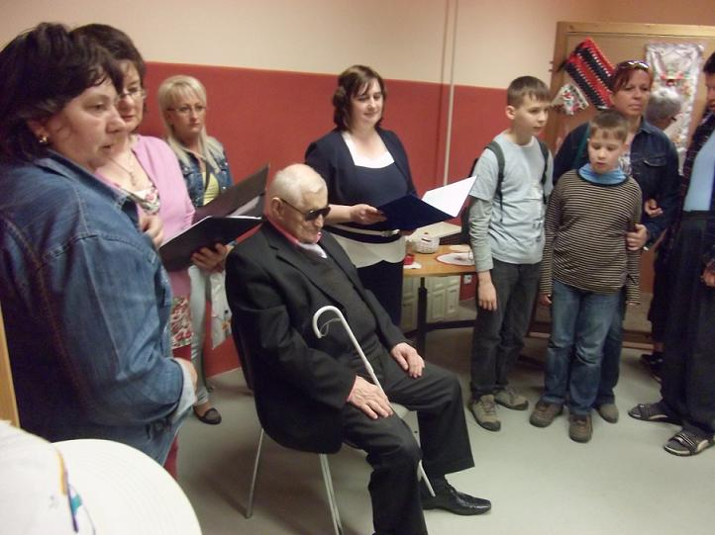
A Fehér Bot Alapítvány (elnöke: dr. Szabó Miklós), és a Hajdúsági Sorstársak Együtt Egymásért Egyesület (elnöke: Szabó Lászlóné), kiállítást és egész napos szabadidős programot szervezett a hajdúdorogi, hajdúnánási, nyíregyházi, debreceni, hajdúböszörményi sorstársak részvételével 2015. május 09-én a hajdúdorogi Görög Demeter Művelődési Ház mozijában.
A kiállítást a mozi kistermében rendezték be. Készítettek képző- és iparművészeti, háziipari és egyéb kézműves alkotásokat. A kiállításon láthattunk többek között hímzéseket (terítő, főkötő, kötény), kötött „virágokat”, szőttes párnákat, gobelin képeket, horgolt ékszereket, a babáknak horgolt ruhadarabokat, gyöngysort és gyöngyből készült fákat, valamint kézzel öntött és díszített gyertyákat.
A kiállítást Czifráné dr. Urgyán Ilona Hajdúdorog Város Jegyzője nyitotta meg. Köszöntötte a kiállításra jelentkezőket és röviden bemutatta az Országgyűlés 2015. 04. 07-én elfogadott határozatát, a Fogyatékosügyi Program 2015 – 2025. közötti céljait.
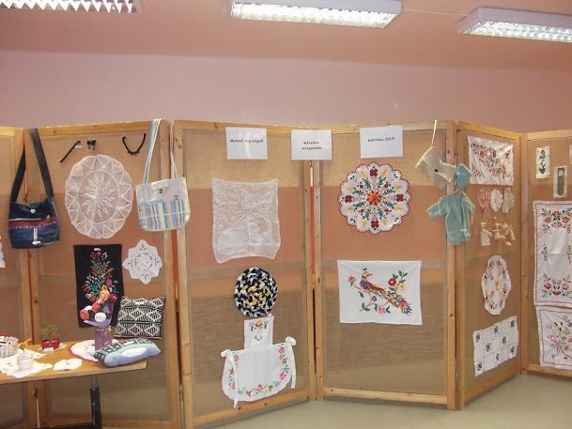
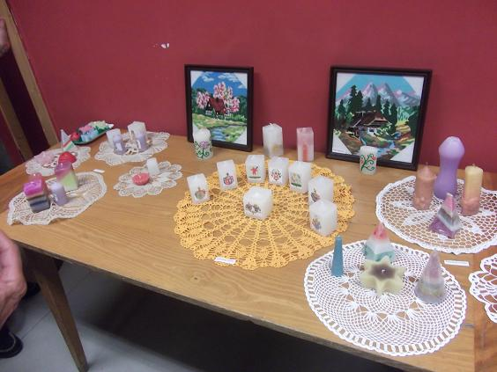
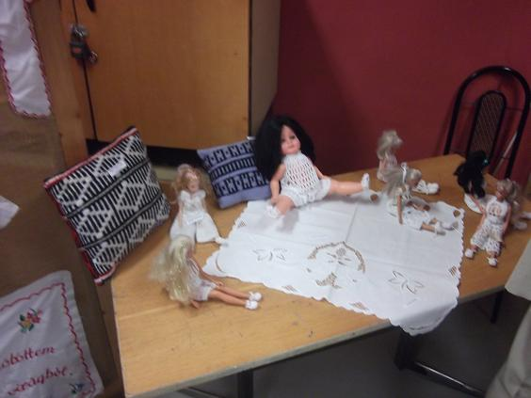

A kiállított tárgyak megszemlélését követően a „Mutasd meg magad!” programja második helyszínén, a mozi színpadán és nagytermében folytatódott. A mozi nézőtere megtelt. A szereplők több műsorszámmal is készültek:
A répáról szóló orosz népmesét a Segítséggel Élők Otthona Hajdúnánásról érkezett tagjai játszották el.
Szuromi Sándorné versmondó és versfaragó Debrecenből érkezett, a LÉARE irodalmi baráti kör tagjaként szavalattal lépett fel.
A Segítséggel Élők Otthona fiataljai táncoltak és az Edda együttes Kör című dalát is előadták. Lelkesedésük és jókedvük magával ragadó volt.
Kéri János, tangóharmonikán játszott olyan meggyőzően, hogy a nézőtér "zümmögő kórussá" alakult át az előadás közben.
Kéri Jánosné, népdalt énekelt. A házaspár Debrecenből érkezett.
A Mozaik Kultúrcsoport hajdúböszörményi szereplői Forgács Márton vezetésével vidám jelenetet adtak elő „a vidékiek Budapestre látogatásáról” és két verssel kedveskedtek az érdeklődőknek.
A Nánási Vidám Asszonyok csoportja fergeteges cigánytánc show-val emelte a hangulatot.
A hajdúböszörményi Nagy Béláné anyák napi verse meghatotta a jelenlévőket.
HAJDÚSÁGI SORSTÁRSAK
2015. május
Karcagi Márta a Fehér Bot Alapítvány művelődésszervezője csángó népdalt énekelt és az egész rendezvényt konferálta. A Tóni és a Sárga Rózsák Hajdúnánás Cigánytánc Csoportja táncolt, Pogácsás Antal és Toronyainé Kónya Zsófia pedig énekelt a résztvevők nagy örömére.
A program záró műsorszámát Jakab Sándornétól hallgatta meg a közönség, aki Nyíregyházáról érkezett és retro slágerekkel feledtette a hétköznapokat.
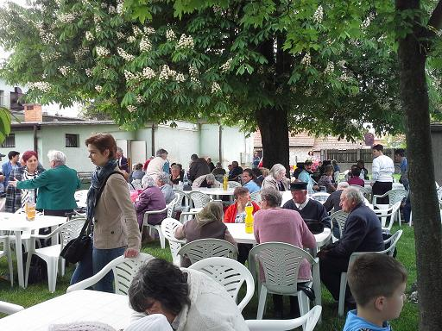
Dr. Szabó Miklós a Fehér Bot Alapítvány elnöke zárszavában az esélyegyenlőség göröngyös útjáról beszélt és megköszönte a fellépők, a kiállításra jelentkezők odaadó munkáját, előadását. Biztatta a sorstársakat, hogy továbbra is tevékenyen éljenek, ne veszítsék el a reményt, a hitet és máskor is mutassák meg tehetségüket, sokszínűségüket szűkebb és tágabb környezetüknek.
A programot a mozi udvarán az ebéd elfogyasztásával és kötetlen beszélgetéssel zárták a résztvevők, ahol „Jó ebédhez szólt a nóta” Varga Sándorné és Balogh Lajos közreműködésével.
Kérem a kedves sorstársakat, kezdjék el tervezni előadásaikat, hogy 8. alkalommal is találkozhassanak a „Mutasd meg magad!” régiós kulturális rendezvényen.
Megköszönöm a résztvevők, szervezők, az Alapítvány és az Egyesület dolgozóinak munkáját és köszönöm az önfeledt pillanatokat.
Czifráné dr. Urgyán Ilona Hajdúdorog Város Jegyzője

“Szavamat adom” című közéleti - irodalmi délután Debrecenben, a Méliusz Újkerti Könyvtárban

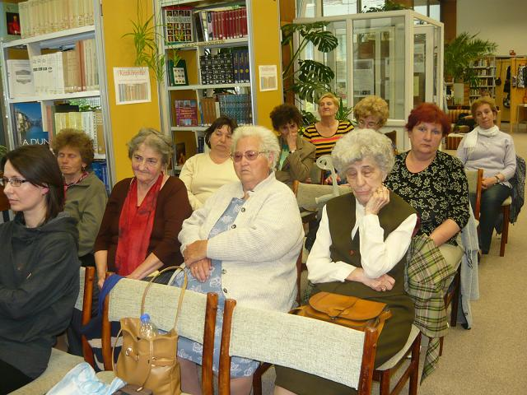
2015. május 22-én, a Gábor József Kulturális Alapítvány, a Fehér Bot Alapítvány és a Méliusz Újkerti Könyvtár megrendezte a tavaszi „Szavamat adom…” című közéleti - irodalmi délutánját Debrecenben, a Méliusz Újkerti Könyvtárban.
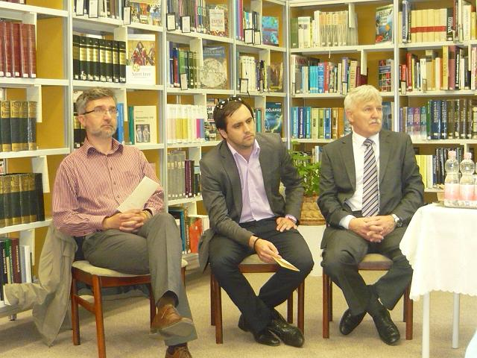
A nagysikerű beszélgetős műsor, már 2009 óta töretlen érdeklődéssel zajlik, ahogyan azt Szilágyi Ildikó a Könyvtár vezetője köszöntőjében is elmondta. A mostani előadókkal együtt, 50 neves közéleti embert látott vendégül ez a rendezvény. Debrecen város közéleti személyiségei, a kulturális élet vezetői tiszteltek meg bennünket, akik szavukat adták, hogy munkájukról, hitvallásukról és többek között pályafutásukról és egy picit magánéletükről is bepillantást adjanak látássérült sorstársaink és az érdeklődő közönségnek. A szisztematikusan felépített műsorban azonban irodalmi kincseiket is megosztották a meghívott előadók a hallgatósággal.
Ennek a délutánnak meghívott előadói - Danku Attila, DMJV Közgyűlés Kulturális Bizottságának Elnöke, - Szentei Tamás, DMJV Polgármesteri Hivatal Kulturális Osztályának Vezetője és Korbeák György DMJV Közgyűlés Kulturális Bizottság Alelnöke voltak.
A beszélgetést, mint mindig Rózsa Dezső vezette.
Karcagi Márta /művelődésszervez

Partnerünk: A Fehér Bot Alapítvány által működtetett Ifjúsági Iroda lapja a KI -Látó
H A J D Ú S Á G I S O R S T Á R S A K
A szerkesztőség vezetője: Dr. Szabó Miklós
Szerkesztő: Karcagi Márta
A szerkesztőség és a kiadó címe:
4087 Hajdúdorog, Fogadó u. 3-5. sz.
Tel/Fax: 06/52 232-313, Mobil telefon: 06/30 688 7926

